Муниципальное автономное дошкольное образовательное учреждение «Детский сад №58»

19.10.2021
Инструктор по физической культуре
Киселева Е.К.
Эколята в гостях у Лесовичка
С целью формирования у детей основ экологического сознания и экологической культуры, в средней группе 11 прошло спортивное развлечение «Эколята в гостях у Лесовичка!». Дети погуляли в осеннем лесу, где встретили Лесовичка и вместе с ним приняли участие в музыкальной зарядке.
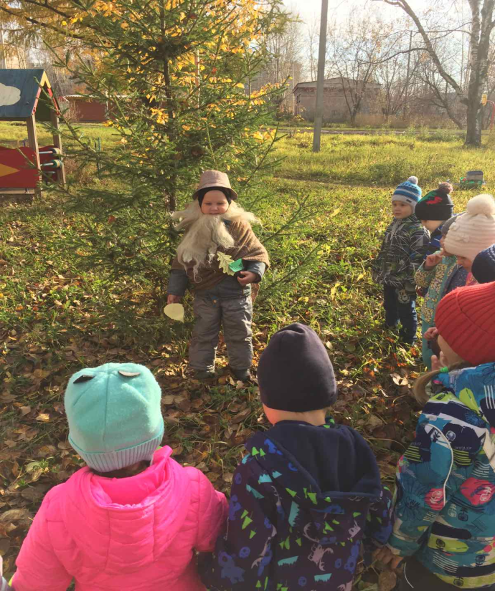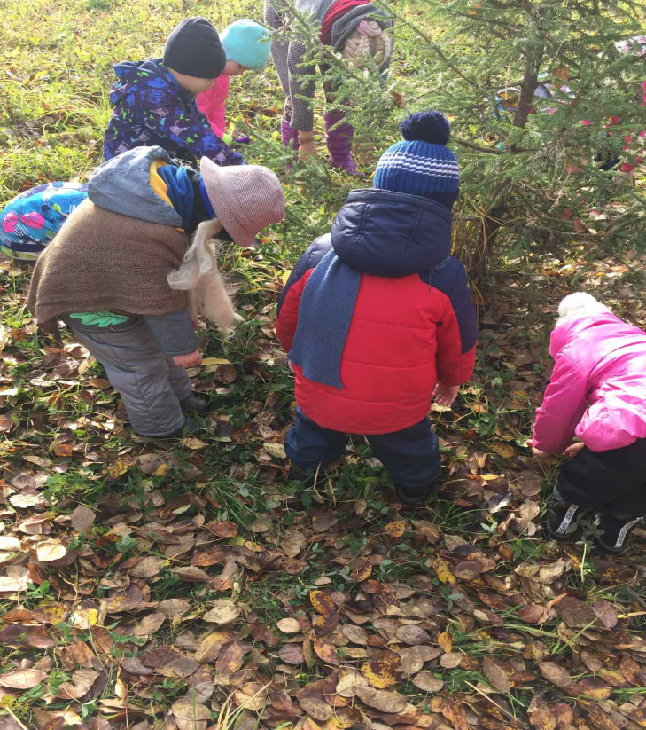
В ходе прогулки дети столкнулись с проблемой загрязнения природы и помогли Лесовичку собрать мусор на полянке.
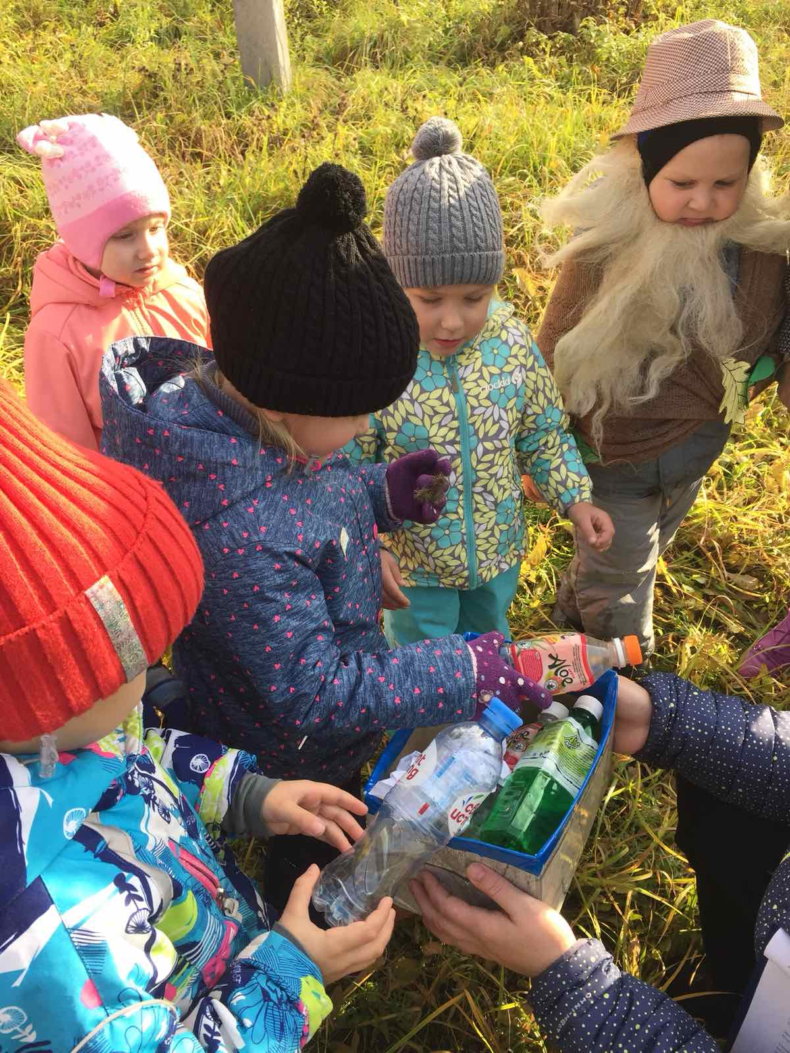

Лесовичок загадывал загадки, а дети порадовали его сбором клюквы и грибов.
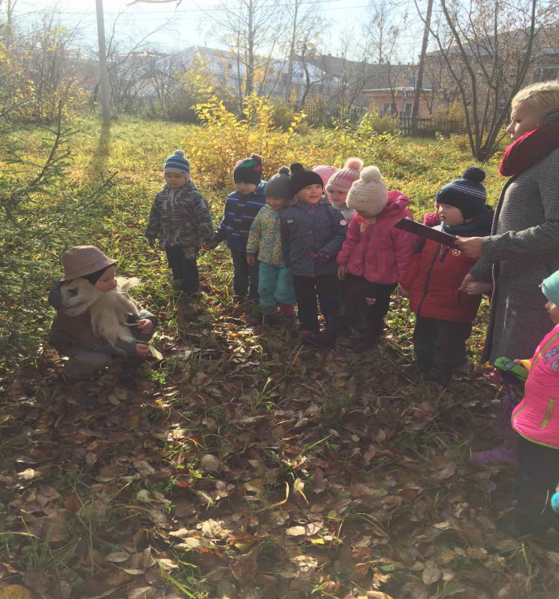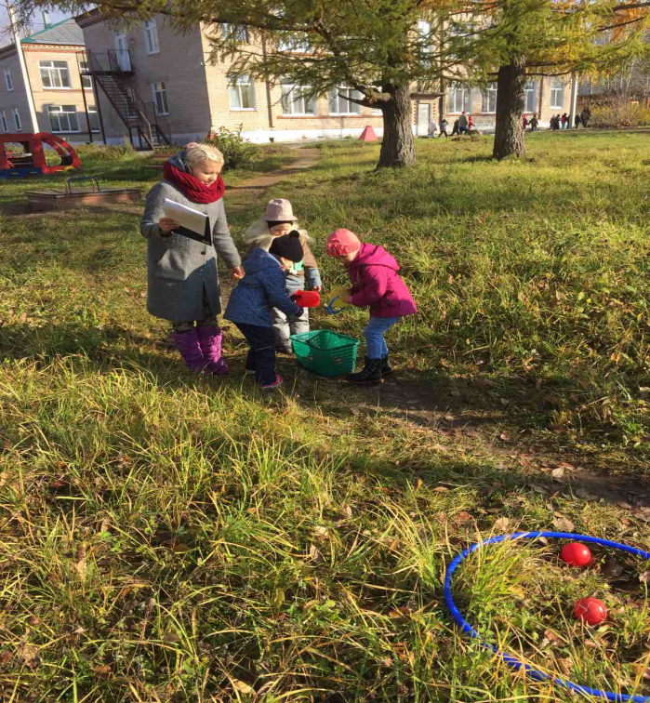
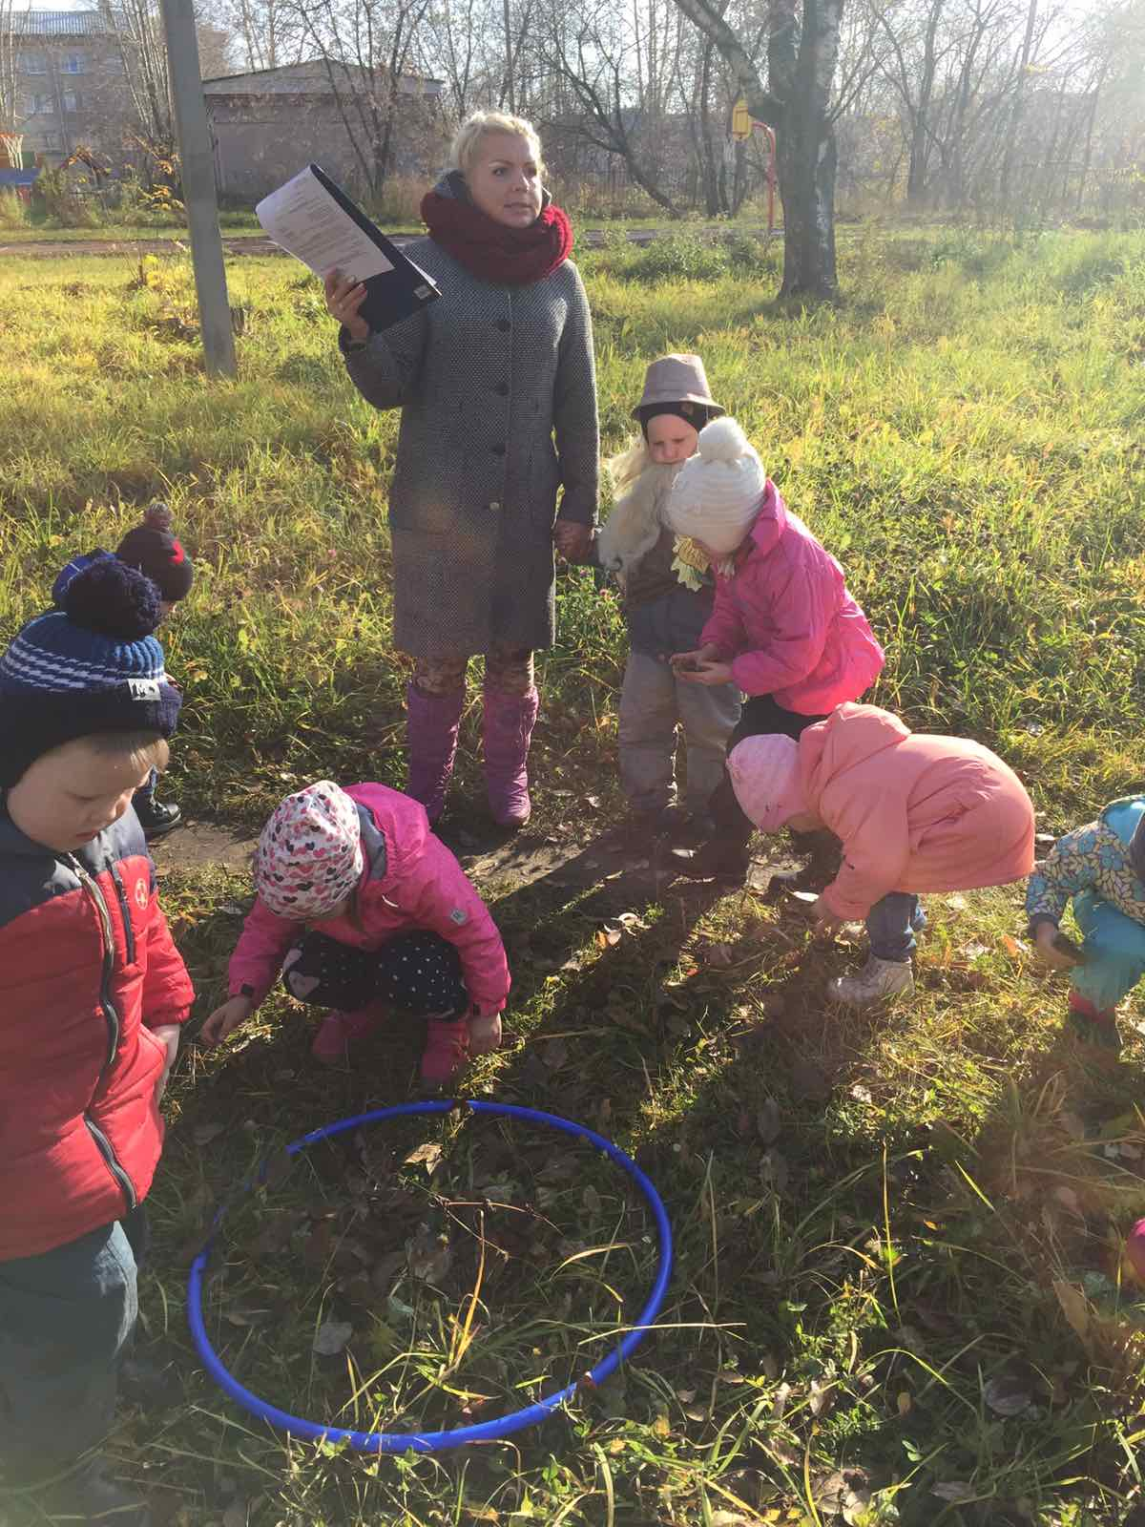
Вот он, наш, Лесовичок.

